Úlohy na funkcie s absolútnymi hodnotami
(domáca úloha na 4.5.2021)

- Zostrojte grafy funkcií a určte ich vlastnosti
NB: 2x+4=0 => x = -2

-2
(-)
(+)
x | (-∞; -2) | <-2, ∞)
| 2x + 4 | | -2x-4 | 2x+4
y | -2x-4 | 2x+4

Graf funkcie:
- x= -2 => y = 2x+4 = 2.(-2)+4=0 => [-2,0] ∈ f
- x= -3 => y =-2x-4 = -2.(-3)-4 =2 => [-3,2] ∈ f
- x= 0 => y = 2x+4 = 2.0+4 =4 => [0,4] ∈ f

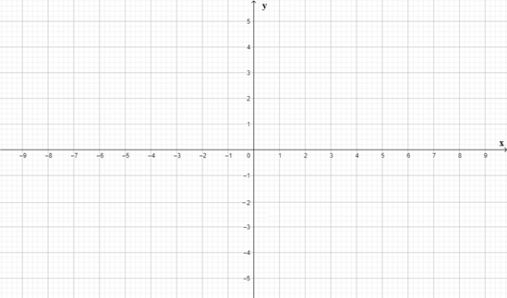

Vlastnosti: D(f)= R; H(f)= <0;∞); nie je prostá; nie je period.;
Rastúca na (-2; ∞); klesajúca na (-∞;-2)
Ani párna, ani nepárna
Nemá maximum, má minimum v x=-2
Zdola ohraničená d=0

NB: x = 0

0
(-)
(+)
x | (-∞; 0) | <0, ∞)
| x | | -x | x
y | -x+2 | x+2

Graf funkcie:
- x= 0 => y = x+2 = 2 => [0,2] ∈ g
- x= -1 => y =-x+2 = -(-1)+2 =3 => [-1,3] ∈ g
- x= 1 => y = x+2 = 1+2 = 3 => [1,3] ∈ g


Vlastnosti: D(f)= R; H(f)= <2;∞); nie je prostá; nie je period.;
Rastúca na (0; ∞); klesajúca na (-∞;0)
Párna
Nemá maximum, má minimum v x=0
Zdola ohraničená d=2

